UNIVERSIDAD PRIVADA DEL VALLE


MANUAL DE USUARIO – UNIVERSITY OF NEW HAVEN
MATERIA: PROGRAMACION WEB 1

INTEGRANTES: PAUCARA MAMANI OLIVER YASSIR

DOCENTE: HENRY MIRANDA ORDONEZ

SEMESTRE: SEGUNDO SEMESTRE

CARRERA: ING. EN SISTEMAS INFORMÁTICOS

LA PAZ – BOLIVIA
GUIA DE NAVEGACION DE LA PLATAFORMA UNIVERSITY OF NEW HAVEN
Versión 1.0
Fecha : 08/12/2025
- Introduccion y Requisitos
1.1 Propósito del Documento
​Le damos la más cordial bienvenida al Manual de Usuario de la plataforma web University of New Haven.
​Este documento ha sido creado para servir como una guía fundamental y accesible, cuyo propósito es facilitar a usted, el usuario final, la comprensión total de la estructura y el contenido de nuestro sitio web. Nuestro objetivo es asegurar que la experiencia de navegación sea intuitiva, eficiente y libre de contratiempos.
​Dada la naturaleza del proyecto un sitio web estático, informativo y sin necesidad de cuentas de usuario o transacciones complejas, este manual se enfoca en explicar cómo acceder, interpretar y moverse a través de las diferentes secciones de contenido (Proyectos, Programas, Catálogo y Organizaciones).
  - Requisitos Mínimos
Para la experiencia optima, recomendamos:
- Navegacion Web: Chrome, Firefox, Edge o Safari (Versiones recientes).
- Conexion: Acceso a internet estabe.
- Dispositivo: Funciona en computadoras de escritorio, tabletas y teléfonos mpviles (diseño responsive).
  - Objetivos de la Plataforma
La plataforma Web de University of New Haven ha sido desarrollada como un recurso puramente informativo. Su función primordial es la difusión clara y organizada de la información relativa: cursos, proyectos académicos, organizaciones colaboradoras, etc.
​Puntos clave:
​No requiere registro: La información está disponible al público en general sin necesidad de crear una cuenta o iniciar sesión.
​Consulta Rápida: La navegación ha sido diseñada para permitirle encontrar la información que busca en el menor número de clics posible.
​Simplicidad y Estabilidad: Al ser una plataforma sin bases de datos ni lógicas de servidor complejas, garantiza una alta velocidad de carga y una excepcional estabilidad.

- Navegacion general
La estructura de la página es simple y se basa en la navegación directa a las secciones clave:
Sección Principal | Propósito | Archivo HTML
Inicio / Proyecto | Presentación principal y visión del proyecto. | proyecto.html
Programas | Muestra la lista o detalles de los programas ofrecidos. | programs.html
Catálogo | Listado de los ítems o cursos disponibles. | catalogo.html
Organizaciones | Información sobre las organizaciones asociadas o relevantes. | organizations.html
2.1. Uso del Menú
El menú de navegación principal se encuentra en la parte superior (Header) de todas las páginas.
- En Escritorio: Los enlaces son visibles permanentemente.
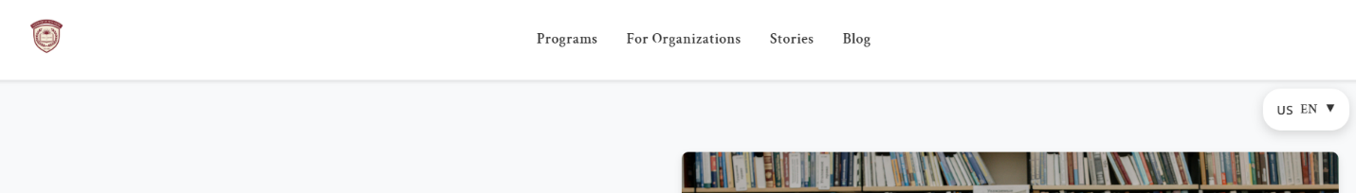

- En Móviles: El menú se contrae detrás de un icono de hamburguesa (tres líneas horizontales). Toca el icono para desplegar las opciones.
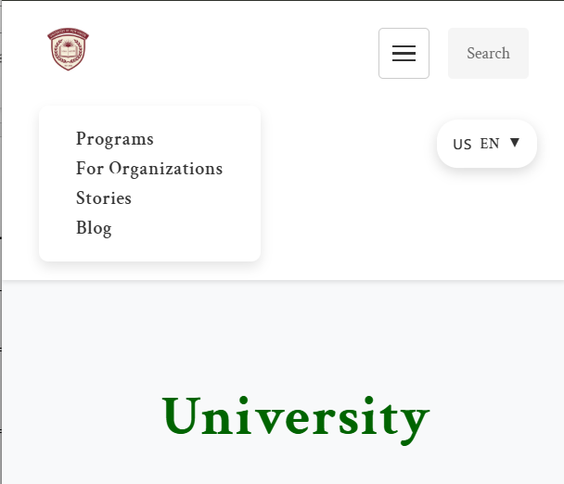

3. Guía Detallada de Funcionalidades
3.1. Visualización del Catálogo (catalogo.html)
Esta sección presenta una lista de elementos (cursos, productos, etc.).
- Visualización: Los ítems se muestran en formato de cuadrícula o lista para facilitar la exploración.

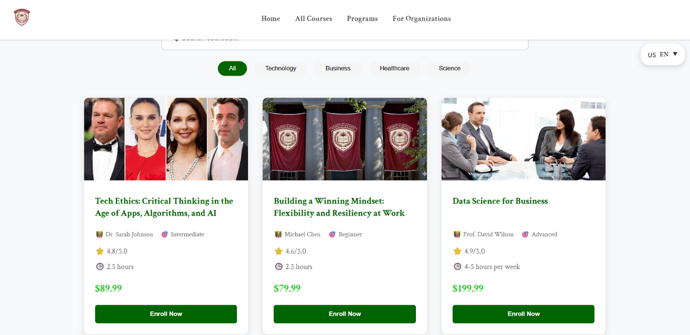

- Búsqueda/Filtro: Si existe un campo de texto o botones de filtro, úsalos para acotar la lista de resultados. (La funcionalidad de JavaScript reside en catalogo.js).
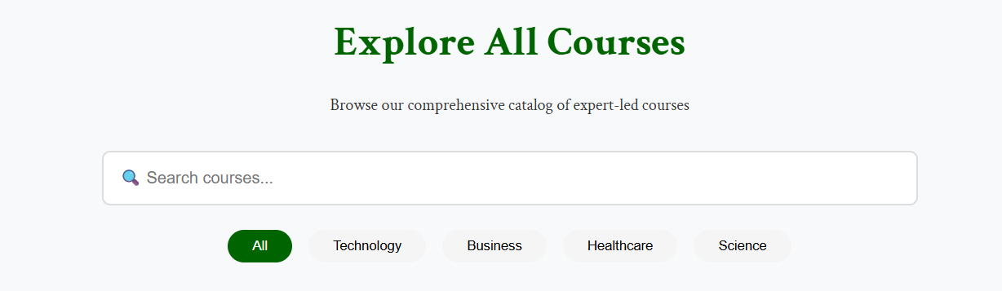

3.2. Detalles de un Ítem (curso-detalle.html)
Al hacer clic en cualquier elemento del Catálogo, serás dirigido a la página de detalle:
- Aquí encontrarás la información ampliada del ítem (descripción completa, requisitos, imágenes adicionales, etc.).
- Para volver al catálogo, usa el enlace de "Volver al Catálogo" o el botón de atrás de tu navegador.


3.3. Cursos y adaptación de el cursor
Una gran adaptación de Cursos promocionados por parte de la Universidad y a la vez un diseño o animación responsiva al pasar cursor al pasar por el anuncio del curso detallado
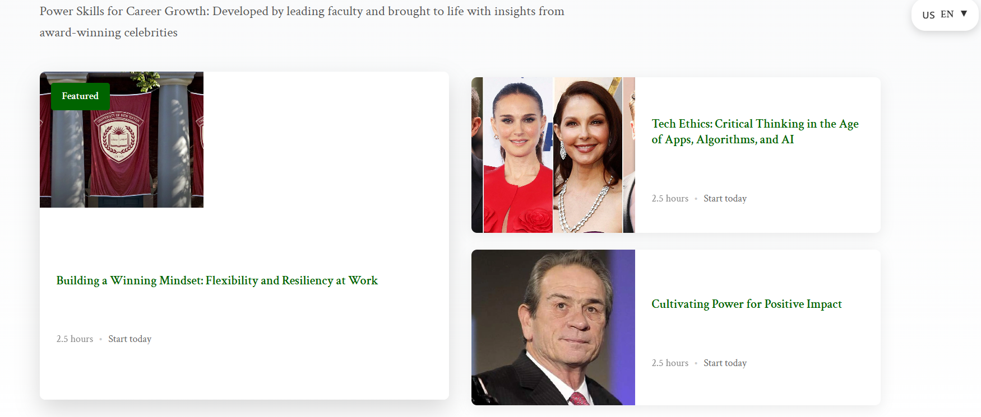

3.4. Catálogo y Visualización de Programas
​La información central del sitio se presenta a través de Tarjetas de Programa o Tarjetas de Curso. Estas tarjetas están diseñadas para ofrecer un resumen conciso antes de acceder al detalle completo.
​3.4.1. Interpretación de las Tarjetas Trending
​En la sección titulada "Trending on University Of New Haven" (y potencialmente en otras listas de programas), cada tarjeta de programa contiene la siguiente información clave:
​
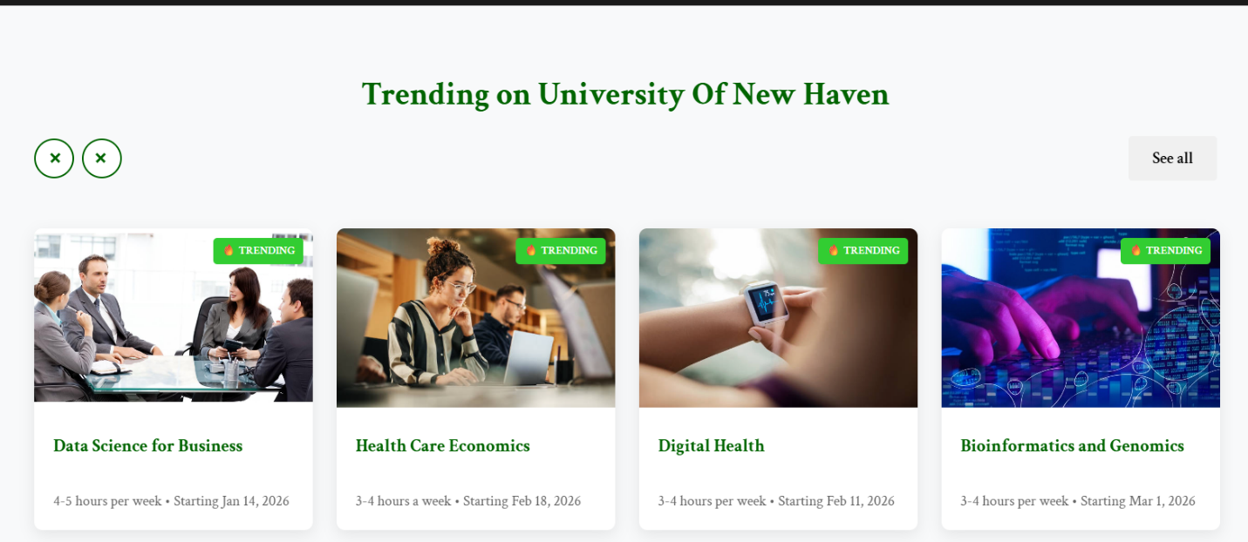

​Etiqueta de Tendencia: El distintivo verde "TRENDING" indica que este programa es actualmente popular o está siendo destacado por la universidad.
​Título del Programa: El nombre completo del curso o programa (ej., "Data Science for Business" o "Digital Health").
​Dedicatoria Semanal: Indica la carga horaria estimada que el usuario deberá dedicar al curso por semana (ej., "4-5 hours per week").
​Fecha de Inicio: Muestra la fecha en la que comenzará la próxima cohorte o sesión del curso (ej., "Starting Jan 14, 2026").
​Cómo utilizar esta sección:
​Visualización Rápida: Utilice las tarjetas para identificar rápidamente los programas más relevantes por título y carga horaria.
​Acceso al Detalle: Haga clic en cualquier parte de la tarjeta para navegar a la página Detalle de Curso (curso-detalle.html), donde encontrará el temario completo, requisitos, y más información.
3.5. Opciones de Navegación Secundaria (Header)
​Aunque el menú principal (Hamburguesa/Barra) maneja la navegación clave, en el encabezado superior puede encontrar enlaces secundarios para acceder a contenido más específico:
​Programs: Acceso directo a la sección de programas.
​For Organizations: Información dirigida específicamente a organizaciones.
​Stories: Acceso a historias o casos de éxito relacionados con la universidad.
​Blog: Enlaces a artículos y publicaciones informativas de la plataforma.
​3.6. Suscripción a la Newsletter
​El sitio web ofrece una sección destacada "Stay tuned for more" (Mantente al tanto para más) para recibir actualizaciones directas. Esta es una función de entrada de datos simple:
​Propósito: La suscripción sirve para "no perderse nada" y "obtener actualizaciones sobre contenido exclusivo" dirigido a los estudiantes de la University of New Haven.
​Proceso de Suscripción:
​Paso 1: Escriba su dirección de correo electrónico en el campo etiquetado como "Email Address".
​Paso 2: Haga clic en el botón "Subscribe".
​Resultado: Al hacer clic en "Subscribe", su dirección de correo electrónico se enviará a la lista de correo del proyecto para recibir futuras comunicaciones.
​3.7. Artículos y Webinars
​Justo debajo de la sección de suscripción, encontrará un llamado a la acción: "Learn more with free articles and webinars" (Aprenda más con artículos y seminarios web gratuitos).
​Botón "See all": Este botón lo redirigirá a la sección completa de recursos gratuitos (probablemente al blog o a una página de recursos, complementando el enlace "Blog" del Header).
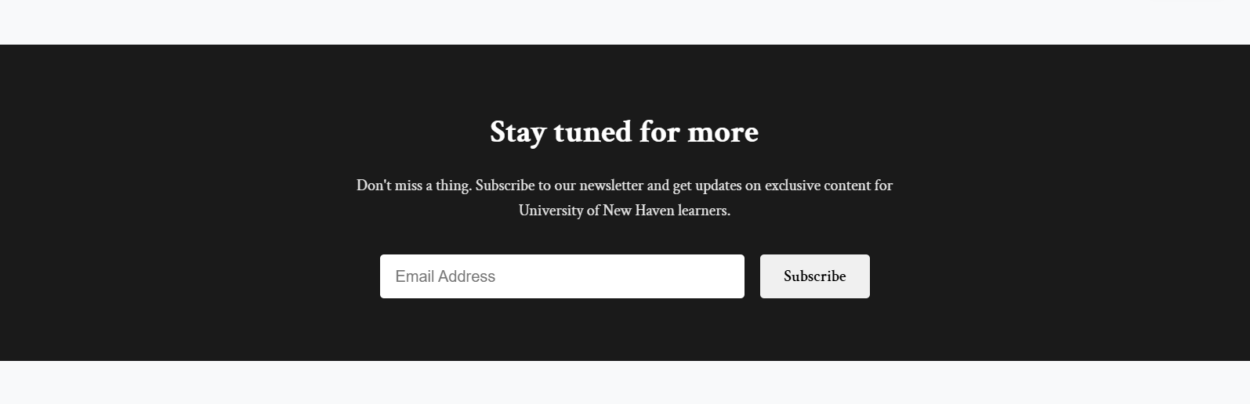
4. Diseño y Adaptabilidad
El sitio web fue desarrollado con un diseño Responsive (adaptable). Esto significa que la interfaz se ajusta automáticamente al tamaño de tu pantalla:
- El tamaño de las imágenes, el texto y la disposición de las columnas cambian para asegurar que la lectura sea cómoda en cualquier dispositivo.



5. Uso y Funcionalidad del Pie de Página (Footer)
​El Pie de Página, ubicado en la parte inferior de todas las páginas del sitio web, cumple dos funciones principales: proporcionar navegación secundaria y ofrecer información de contacto y legal.

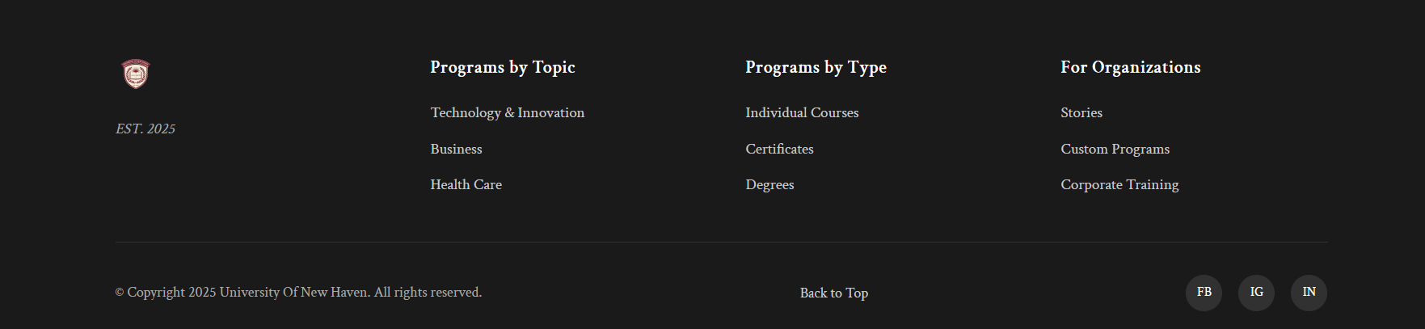

​5.1. Enlaces de Navegación Rápida
​Esta sección replica enlaces importantes del menú principal o incluye accesos directos a páginas clave que complementan la información del sitio, asegurando que siempre pueda saltar a una sección principal sin tener que desplazarse hasta el encabezado.
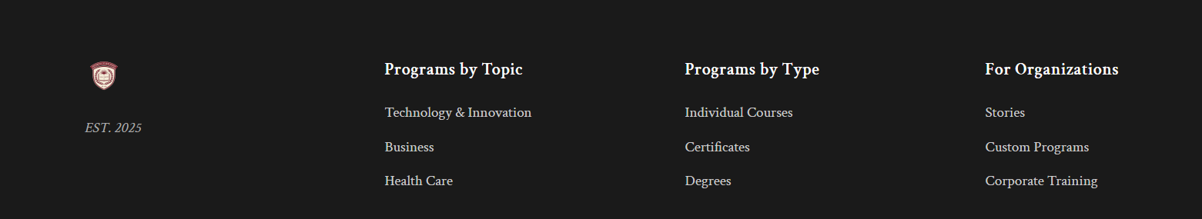
​5.2. Información de Contacto y Redes Sociales
​Aquí se localizan los medios para contactar al equipo responsable del proyecto:
​Email o Dirección: Si aplica, se muestra un correo electrónico de contacto o una dirección física.
​Iconos de Redes Sociales: Encontrará los enlaces directos a las cuentas de redes sociales del proyecto (como LinkedIn, Twitter o Instagram). Simplemente haga clic en el ícono correspondiente para ser redirigido.

​5.3. Avisos Legales y Derechos de Autor
​El pie de página es el lugar estándar para encontrar la información de cumplimiento legal:
​Derechos de Autor (Copyright): Indica el año y la entidad que posee los derechos del contenido.
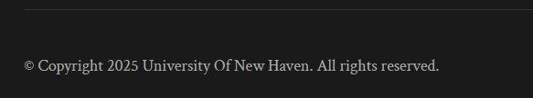

UNIVERSIDAD PRIVADA DEL VALLE

MANUAL TECNICO – UNIVERSITY OF NEW HAVEN
MATERIA: PROGRAMACION WEB 1

INTEGRANTES: PAUCARA MAMANI OLIVER YASSIR

DOCENTE: HENRY MIRANDA ORDONEZ

SEMESTRE: SEGUNDO SEMESTRE

CARRERA: ING. EN SISTEMAS INFORMÁTICOS

LA PAZ – BOLIVIA
MANUAL TÉCNICO - PLATAFORMA UNIVERSITY OF NEW HAVEN
Versión 1.0 - Para desarrolladores y mantenedores
1. INTRODUCCIÓN
1.1 Propósito del Documento
Este manual técnico proporciona información detallada sobre la arquitectura, estructura de archivos, tecnologías utilizadas y funcionalidades implementadas en la plataforma de educación en línea "Universidad 1970 Online". Está dirigido a desarrolladores, mantenedores y administradores técnicos.
1.2 Descripción del Sistema
- Nombre: Universidad 1970 Online
- Tipo: Plataforma de cursos en línea (e-learning)
- Arquitectura: Frontend estático (HTML/CSS/JavaScript)
- Estado: Plataforma funcional de demostración
- Objetivo: Permitir exploración, filtrado y visualización de cursos online
2. ARQUITECTURA Y TECNOLOGÍAS
2.1 Stack Tecnológico
Frontend:
├── HTML5
├── CSS3 (con variables CSS y Flexbox/Grid)
├── JavaScript Vanilla (ES6+)
└── No backend (datos embebidos en JavaScript)
Librerías externas:
├── Font Awesome 6.0.0 (iconos)
├── Google Fonts (Crimson Text, Merriweather)
└── Google Fonts API
Hosting recomendado:
└── Servidor estático (Netlify, Vercel, GitHub Pages, Apache, Nginx)
2.2 Variables CSS Globales
css
:root {
--primary-color: #006400; /* Verde oscuro */
--accent-color: #32CD32; /* Verde lima */
--text-color: #333;
--bg-light: #f8f9fa;
--bg-dark: #1a1a1a;
--shadow: rgba(0, 0, 0, 0.1);
--shadow-detailed: 0 4px 8px rgba(0, 0, 0, 0.1);
}
2.3 Estructura de Carpetas (Inferida)
universidad-1970-online/
│
├── index.html (renombrado a proyecto.html)
├── catalogo.html
├── curso-detalle.html
├── programs.html
├── organizations.html
│
├── estilos.css (CSS principal)
├── catalogo.css (CSS específico catálogo)
├── curso-detalle.css (CSS específico detalle)
│
├── funcionalidad.js (JS principal - funcionalidades generales)
├── catalogo.js (JS específico catálogo)
├── curso-detalle.js (JS específico detalle curso)
│
├── Images/ (Carpeta de imágenes)
│ ├── Universidad1970-Photoroom.png
│ ├── mosaico.jpeg
│ ├── certificado.jpeg
│ ├── universityofnewhaven.png
│ ├── famososharvad.jpg
│ ├── discusioncolaborativa.png
│ └── ... (todas las imágenes del sitio)
│
└── README.md (Documentación)
3. ESTRUCTURA DE ARCHIVOS DETALLADA
3.1 Archivos HTML
Archivo | Descripción | Dependencias
proyecto.html | Página principal / Home | estilos.css, funcionalidad.js
catalogo.html | Catálogo completo de cursos | estilos.css, catalogo.css, funcionalidad.js, catalogo.js
curso-detalle.html | Detalle individual de curso | estilos.css, curso-detalle.css, funcionalidad.js, curso-detalle.js
programs.html | Página de programas | estilos.css, funcionalidad.js
organizations.html | Página para organizaciones | estilos.css, funcionalidad.js

3.2 Archivos CSS
Archivo | Responsabilidad | Especificidad
estilos.css (2,237 líneas) | Estilos globales y diseño responsivo del sitio | Alta – Contiene la base visual completa del sitio
catalogo.css (66 líneas) | Estilos específicos del catálogo de cursos | Media – Complementa estilos.css
curso-detalle.css (58 líneas) | Estilos exclusivos para la página de detalle de curso | Media – Extiende los estilos globales
programs.css (si aplica) | Estilos propios para la sección de programas | Media/Baja – Solo para una página concreta
organizations.css (si aplica) | Estilos para la página de organizaciones | Media/Baja – Estilos adicionales no globales
responsive.css (si existe) | Ajustes para diferentes resoluciones | Alta – Afecta múltiples páginas
3.3 Archivos JavaScript
Archivo | Responsabilidad | Datos / Módulos
funcionalidad.js (418 líneas) | Funcionalidades globales y navegación | Menú hamburguesa, carruseles, notificaciones
catalogo.js (171 líneas) | Lógica del catálogo | Objeto cursosCatalogo con 10 cursos
curso-detalle.js (303 líneas) | Lógica para página de detalle de curso | Objeto cursosCompletos con 10 cursos detallados

4. BASE DE DATOS EMBEBIDA
4.1 Estructura de Datos de Cursos

En `catalogo.js` (vista resumida):
javascript
const cursosCatalogo = {
'tech-ethics': {
titulo: 'Tech Ethics: Critical Thinking...',
precio: '$89.99',
duracion: '2.5 hours',
categoria: 'technology',
imagen: 'Images/famososharvad.jpg',
rating: '4.8',
instructor: 'Dr. Sarah Johnson',
nivel: 'Intermediate'
},
// ... 9 cursos más
};

En `curso-detalle.js` (vista detallada):
javascript
const cursosCompletos = {
'tech-ethics': {
id: 'tech-ethics',
titulo: 'Tech Ethics: Critical Thinking...',
descripcion: 'This course explores ethical frameworks...',
precio: '$89.99',
precioOriginal: '$149.99',
duracion: '2.5 hours',
instructor: 'Dr. Sarah Johnson',
nivel: 'Intermediate',
rating: '4.8',
reviews: '250 reviews',
imagen: 'Images/famososharvad.jpg',
modulos: ['Introduction to Tech Ethics', ...], // 7 módulos
objetivos: ['Understand core ethical principles...', ...], // 5 objetivos
requisitos: ['Basic understanding of technology...', ...] // 4 requisitos
},
// ... 9 cursos más con estructura similar
};
4.2 Categorías de Cursos
1. technology (Tecnología)
2. business (Negocios)
3. healthcare (Salud)
4. science (Ciencia)

4.3 Niveles de Dificultad
- Beginner (Principiante)
- Intermediate (Intermedio)
- Advanced (Avanzado)
5. FUNCIONALIDADES PRINCIPALES
5.1 Sistema de Navegación
javascript
// Funcionalidades implementadas en funcionalidad.js:
1. Menú hamburguesa responsivo
2. Smooth scroll para enlaces internos
3. Navegación entre páginas
4. Cierre automático de menú al seleccionar opción
5. Indicador visual de página activa
5.2 Sistema de Cursos
javascript
// Flujo de datos:
Página Principal (proyecto.html)
(carga cursos vía funcionalidad.js)
Catálogo (catalogo.html) , Filtrado y búsqueda
(selección de curso)
Detalle Curso (curso-detalle.html?course=id)

5.3 Filtrado y Búsqueda
Implementado en `catalogo.js`:
- Filtrado por categoría (botones: All, Technology, Business, Healthcare, Science)
- Búsqueda en tiempo real por título o instructor
- Persistencia de filtros vía URL parameters (`?filter=trending`)
5.4 Sistema de Páginas de Detalle
Implementado en `curso-detalle.js`:
- Parámetro URL: `course=course-id`
- Renderizado dinámico basado en ID
- Funcionalidades: Inscripción, carrito, wishlist, compartir
5.5 Componentes Reutilizables
1. Header/Navbar: Responsivo con menú hamburguesa
2. Course Card: Tarjeta de curso con hover effects
3. Carousel: Carrusel horizontal con controles
4. Footer: Con columnas responsivas y redes sociales
5. Notification System: Sistema de notificaciones temporales

6. FLUJOS DE DATOS Y COMUNICACIÓN
6.1 Pasar Datos entre Páginas
javascript
// De catálogo a detalle:
window.location.href = `curso-detalle.html?course=${courseId}`;

// En detalle para obtener ID:
const params = new URLSearchParams(window.location.search);
const courseId = params.get('course') || 'tech-ethics';
6.2 Estructura de Eventos
javascript
// Eventos principales:
1. DOMContentLoaded / Inicialización
2. click en .filter-btn / Filtrado de cursos
3. input en .search-input / Búsqueda en tiempo real
4. click en .enroll-btn / Redirección a detalle
5. click en tarjetas / Redirección a detalle
6. resize window / Ajustes responsivos
7. DISEÑO RESPONSIVO
7.1 Breakpoints Definidos
css
En estilos.css
- Pantallas grandes: > 1024px (Desktop)
- Pantallas medianas: 768px - 1024px (Tablet)
- Pantallas pequeñas: 480px - 768px (Mobile grande)
- Móviles: < 480px (Mobile pequeño)

7.2 Patrones Responsivos
css
Grids responsivos
.courses-grid {
grid-template-columns: repeat(auto-fill, minmax(300px, 1fr));
}

Flexbox para alineación
.main-header {
display: flex;
justify-content: space-between;
align-items: center;
}

Media queries específicas
@media (max-width: 768px) {
.main-nav { display: none; }
.main-nav.active { display: block; }
}
8. SISTEMA DE ESTADOS Y NOTIFICACIONES
8.1 Estados Visuales
css
Estados de botones
.filter-btn.active { background: var(--primary-color); color: white; }

Estados hover
.btn:hover { transform: translateY(-2px); box-shadow: ...; }
Estados focus
.btn:focus { outline: 2px solid var(--accent-color); }
8.2 Sistema de Notificaciones
javascript
// En funcionalidad.js - función showNotification()
Características:
- Posición: fixed bottom-right
- Animación: slideIn/slideOut
- Duración: 3 segundos
- Estilos: Usa variables CSS
- Uso: Para feedback de usuario
9. PATRONES DE CÓDIGO Y CONVENCIONES
9.1 Nomenclatura
javascript
// Variables y funciones en inglés
const cursosCatalogo; // snake_case para objetos complejos
function renderCourses(); // camelCase para funciones
const courseId; // camelCase para variables

// IDs y clases en inglés
<div class="course-card-detailed">
<button class="enroll-now-btn">
<section class="global-testimonial-section">
9.2 Estructura de Componentes
html
<!-- Patrón típico de componente -->
<section class="component-section">
<div class="section-header">
<h2>Título</h2>
<p>Descripción</p>
</div>
<div class="component-container">
<article class="component-item">
<img src="..." alt="...">
<div class="component-content">
<h3>Subtítulo</h3>
<p>Contenido</p>
<button class="action-btn">Acción</button>
</div>
</article>
</div>
</section>
9.3 Comentarios y Documentación
javascript
// Comentarios en español (consistentes)
- Función: cargarCursosEnHome
- Descripción: Carga dinámicamente los cursos en la página principal
- Dependencias: cursosCatalogo, DOM cargado
- Retorna: void
function cargarCursosEnHome() { ... }
10. MANTENIMIENTO Y ACTUALIZACIONES
10.1 Agregar un Nuevo Curso
javascript
// 1. Agregar al catálogo (catalogo.js)
const nuevoCurso = {
'nuevo-id': {
titulo: 'Nuevo Curso',
precio: '$99.99',
duracion: '3 horas',
categoria: 'technology', // technology|business|healthcare|science
imagen: 'Images/nueva-imagen.jpg',
rating: '4.5',
instructor: 'Nombre Instructor',
nivel: 'Intermediate' // Beginner|Intermediate|Advanced
}
};

// 2. Agregar detalles completos (curso-detalle.js)
const nuevoDetalle = {
'nuevo-id': {
id: 'nuevo-id',
titulo: 'Nuevo Curso',
descripcion: 'Descripción completa...',
// ... completar todos los campos como otros cursos
}
};

// 3. Agregar imagen a carpeta Images/
// 4. Actualizar funcionalidad.js si se muestra en home

10.2 Modificar Estilos
css
Para cambios globales: estilos.css
Para cambios específicos: archivo CSS correspondiente
Ejemplo: Cambiar color primario
:root {
--primary-color: #NUEVO_COLOR; /* Actualizar todos los usos */
}
10.3 Extender Funcionalidades
javascript
// Para nuevas funcionalidades JavaScript:
// 1. Evaluar si va en funcionalidad.js (global) o archivo específico
// 2. Usar patrón existente de event listeners
// 3. Mantener consistencia de nombres y estilos
11. SISTEMA DE DEPURACIÓN Y LOGS
11.1 Consola de Desarrollo
javascript
// Logs implementados en funcionalidad.js
console.log("🔄 Cargando cursos en página principal...");
console.log("📊 Encontrado contenedor Trending");
console.log(`✅ Añadido curso: ${curso.titulo}`);
console.warn('⚠️ Advertencia: elemento no encontrado');
11.2 Validaciones y Fallbacks
javascript
// Validación de elementos DOM
if (!grid) return; // Salir si elemento no existe

// Fallback para imágenes
<img src="${curso.imagen}" onerror="this.src='placeholder.jpg'">

// Valores por defecto
const courseId = params.get('course') || 'tech-ethics';
const curso = cursosCompletos[courseId] || cursosCompletos['tech-ethics'];

12. OPTIMIZACIONES Y MEJORES PRÁCTICAS
12.1 Performance
- CSS: Todas las reglas en un archivo principal (estilos.css)
- JavaScript: Cargado al final del body
- Imágenes: Optimizadas y con dimensiones específicas
- Fuentes: Cargadas desde CDN (Google Fonts)
12.2 Accesibilidad
html
<!-- Mejoras implementadas -->
<button aria-label="Previous slide"> <!-- Etiquetas ARIA -->
<img alt="Descripción significativa"> <!-- Alt text descriptivo -->
<nav role="navigation"> <!-- Roles semánticos -->
12.3 SEO Básico
html
<!-- Metadatos en head -->
<meta charset="UTF-8">
<meta name="viewport" content="width=device-width, initial-scale=1.0">
<title>Descriptivo por página</title>
13. DESPLIEGUE Y HOSTING
13.1 Requisitos de Servidor
Requisitos mínimos:
- Servidor web estático (Apache, Nginx, etc.)
- Soporte para HTML5, CSS3, ES6+
- No requiere base de datos ni backend
- Certificado SSL recomendado
Estructura mínima de archivos:
- Todos los archivos HTML
- Carpeta CSS con archivos CSS
- Carpeta JS con archivos JavaScript
- Carpeta Images con todas las imágenes
13.2 Pasos para Desplegar
bash
1. Preparar archivos
universidad-1970-online/
├── proyecto.html (renombrar a index.html para producción)
├── catalogo.html
├── curso-detalle.html
├── programs.html
├── organizations.html
├── css/
│ ├── estilos.css
│ ├── catalogo.css
│ └── curso-detalle.css
├── js/
│ ├── funcionalidad.js
│ ├── catalogo.js
│ └── curso-detalle.js
└── Images/ (todos los archivos de imagen)

# 2. Subir a servidor
# 3. Configurar reglas de reescritura si es necesario
# 4. Probar todas las funcionalidades

13.3 Plataformas Recomendadas
- GitHub Pages: Gratuito para repositorios públicos
- Netlify: Despliegue continuo desde GitHub
- Vercel: Optimizado para proyectos estáticos
- Hosting tradicional: Cualquier servidor web
14. SOLUCIÓN DE PROBLEMAS COMUNES
14.1 Problemas Frecuentes
Problema | Causa Probable | Solución
Menú no se despliega | JavaScript no cargado o errores en consola | Revisar consola del navegador; verificar funcionalidad.js
Cursos no se muestran | Error en los objetos de datos en JS | Revisar sintaxis en catalogo.js o curso-detalle.js
Estilos no aplican | Rutas incorrectas a los archivos CSS | Verificar rutas en HTML y la estructura de carpetas
Imágenes no cargan | Rutas incorrectas o archivos faltantes | Revisar carpeta Images/ y nombres exactos de las imágenes
Filtros no funcionan | Event listeners con errores o no vinculados | Revisar consola; depurar funciones en catalogo.js
14.2 Herramientas de Depuración
- Consola del Navegador: Para errores JavaScript
- Inspector de Elementos: Para problemas CSS/HTML
- Network Tab: Para verificar carga de recursos
- Lighthouse: Para análisis de performance y accesibilidad
15. ROADMAP Y MEJORAS FUTURAS
15.1 Mejoras Priorizadas
- Backend básico: API REST para cursos (Node.js + Express)
- Sistema de usuarios: Registro, login, perfil
- Carrito de compras: Persistencia con localStorage
- Panel de administración: CRUD para cursos

- Sistema de pagos: Integración con Stripe/PayPal
15.2 Escalabilidad
javascript
// Migración a arquitectura más escalable:
Opción 1: Frontend Framework (React/Vue)
Opción 2: Backend + Base de datos (Node.js + MongoDB)
Opción 3: Headless CMS (Strapi, Contentful) para gestionar cursos
16. CONTACTOS Y SOPORTE
16.1 Estructura del Proyecto
Propietario: [Nombre del cliente]
Desarrollador: [Tu nombre/información]
Versión Actual: 1.0
Última Actualización: [Fecha]
16.2 Archivos Clave para Modificaciones
- Datos de cursos: `catalogo.js` y `curso-detalle.js`
- Estilos principales: `estilos.css`
- Funcionalidades globales: `funcionalidad.js`
- Estructura HTML: Archivos .html individuales

16.3 Recomendaciones para Nuevos Desarrolladores
- Leer completamente este manual técnico
- Explorar la estructura de archivos
- Probar todas las funcionalidades
- Revisar la consola del navegador para logs
- Seguir las convenciones establecidas
APÉNDICE A: GLOSARIO DE TÉRMINOS

Término | Descripción
curso-detalle.htmlcourse=id | Patrón de URL usado para cargar la página de detalle de un curso según su ID
cursosCatalogo | Objeto JavaScript que contiene la vista resumida de los cursos
cursosCompletos | Objeto JavaScript que contiene la información detallada de los cursos
--primary-color | Variable CSS que define el color principal (#006400)
.active | Clase CSS utilizada para indicar un elemento activo o seleccionado
DOMContentLoaded | Evento JS que se ejecuta cuando el DOM ha terminado de cargarse

APÉNDICE B: CÓDIGOS DE ERROR COMUNES
javascript
// Error: Cannot read property 'innerHTML' of null
// Solución: Verificar que elemento existe antes de manipularlo

// Error: cursosCatalogo is not defined
// Solución: Verificar que archivo catalogo.js está cargado

// Error: Failed to load resource (imágenes)
// Solución: Verificar rutas en carpeta Images/

Documento generado automáticamente basado en análisis de código
© 2025 Universidad 1970 Online - Manual Técnico v1.0
Última revisión: 08/12/2025

